Bonjour Madame Mathador,

Pour aider Maman Ours et Papa Ours à partager leur goûter, nous avons compté le nombre de biscuits tous ensemble. Ensuite, nous avons placé le même nombre sur la table. Maman Ours et Papa Ours ont 9 biscuits pour le goûter.

Ensuite, par groupe de deux enfants, nous avons partagé les 9 biscuits en utilisant des pions ronds. Un enfant s’occupait de Papa Ours et un autre enfant s’occupait de Maman Ours. Nous avons partagé tout le goûter et vérifié que Papa Ours ait toujours plus de biscuits que Maman Ours. Nous avons ensuite cherché une autre solution en changeant de rôle. Maîtresse a pris des photos pour se souvenir des solutions.

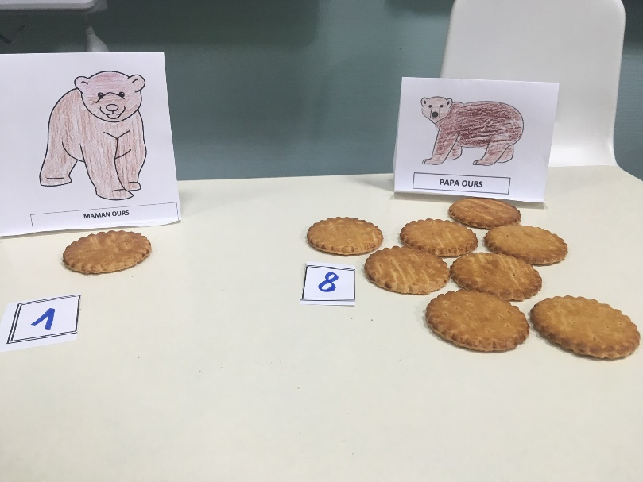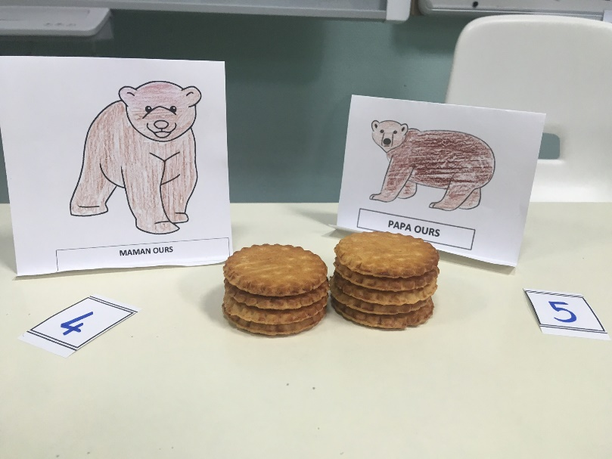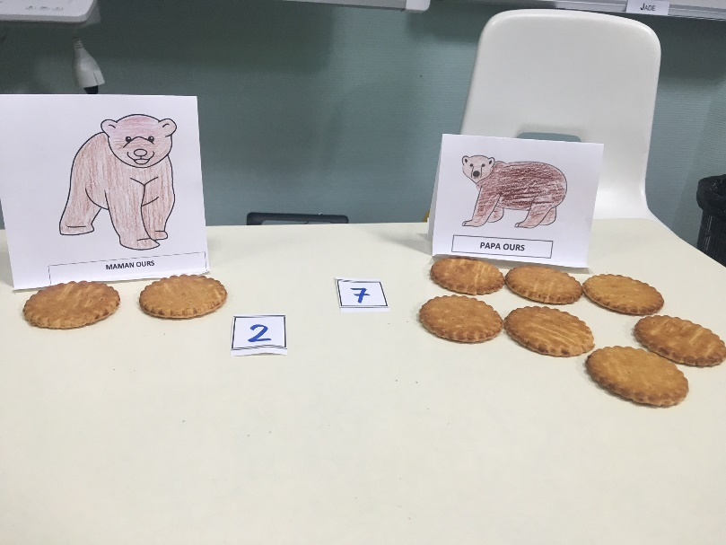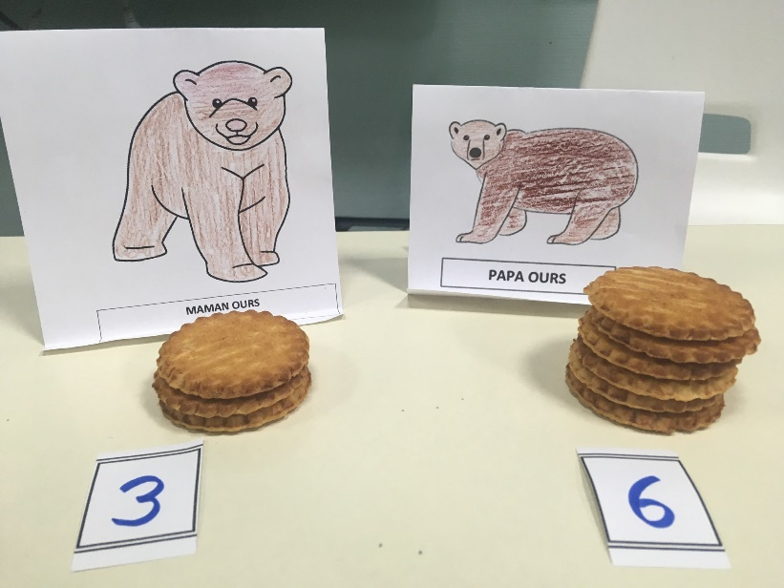Tous ensemble, nous avons regardé les solutions trouvées dans tous les groupes. Nous avons repéré les solutions différentes. Pour vous les montrer, nous avons utilisé des biscuits.

Les Moyens de l’école maternelle d’Allassac